Paisaxe de aprendizaxe. Nome: _______________________ CN 4º T2
- Define: (3 puntos)
Nutrición: _____________________________________________________________________
______________________________________________________________________________
______________________________________________________________________________
Relación: ______________________________________________________________________
______________________________________________________________________________
______________________________________________________________________________
Reprodución: __________________________________________________________________
______________________________________________________________________________
_____________________________________________________________________________
- Completa este esquema

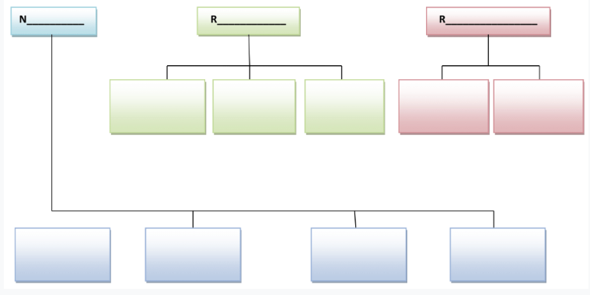

- Completa a táboa sobre os aparatos que interveñen na Nutrición:
Nome do aparato | Función | Órganos
 | Encárgase de introducir no corpo os alimentos e transformalos en nutrientes.
 |  | Pulmóns, traquea, larinxe
circulatorio
 |  | Vexiga, riles, uretra
Agora, subliña a opción correcta
a. A función do aparato dixestivo é tomar o osíxeno do aire para transformar os nutrientes en enerxía.
b. A función do aparato dixestivo é transportar os nutrientes e o osíxeno a todas as partes do corpo.
c. A función do aparato dixestivo é transformar os alimentos que inxerimos para extraer os nutrientes.
- Explica a función de relación a partir desta imaxe con oracións curtas e sinxelas
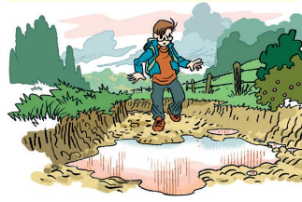
______________________________________________________
______________________________________________________
______________________________________________________
______________________________________________________
______________________________________________________________________________________
______________________________________________________________________________________
- Completa nesta táboa as semellanzas e diferenzas entre músculos e ósos.
Diferenzas | Músculos | Ósos | Semellanzas

- Escribe polo menos tres características que teñen en común os seres humanos e o resto dos mamíferos:
- ________________________________________________________
- ________________________________________________________
- ________________________________________________________
Escribe dúas diferenzas entre os seres humanos e as plantas:
- ________________________________________________________
- ________________________________________________________
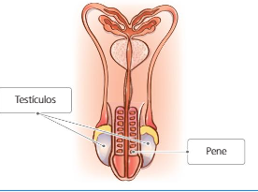
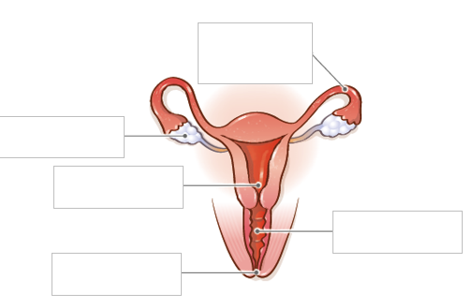
- Escribe o nome destes aparatos e das súas partes.

- Relaciona as palabras coa función vital que lle corresponde.
Espermatozoides Función de nutrición
Abrazo
Nutrientes Función de reprodución
Óvulos
Tacto Función de relación
Suor
- Escribe V se é verdadeiro ou F se é falso.
- O sistema dixestivo é o conxunto de órganos encargados da excreción.
- Mediante a respiración obtemos o osíxeno do aire.
- O corazón é un órgano do sistema respiratorio.
- A boca, o estómago e os intestino forman parte do sistema dixestivo.
- Grazas á nutrición o corpo obtén os nutrientes que necesita para funcionar.
Subliña a opción correcta.
Encargados de levar a información ao cerebro:  - Ósos.  - Nervios.  - Músculos. | As articulacións forman parte do:  - Sistema nervioso.  - Aparato locomotor.  - Aparato circulatorio.

- Marca cun X as oracións correctas.
- O aparato reprodutor é igual en homes e en mulleres.
- O aparato reprodutor é o único que é diferente en homes e mulleres.
- As mulleres fabrican óvulos nos ovarios.
- Os homes fabrican testículos nos espermatozoides.
Completa:
aparato locomotor relación sentidos sistema nervioso
A función de ........................ permítenos saber o que sucede no noso contorno
e responder correctamente.
Os órganos dos .......................... reciben a información,
o ................................ ......................... procésaa e ordena realizar unha resposta,
e o ........................................... é o encargado de realizar a resposta.

